

informe videojuego



7 de February de 2106

**G**rupo: WhiteStorm

**C**urso: 7° 2

**G**rupo: 7.2

**A**lumno: Gaspar Haas

Informe N°3

9/8/23

Integrantes:

- Elizalde Agustin

- Leiva Luis

- Cames Alan

- Haas Gaspar

- Zimmer Axel

Rol: Diseñador.

_ En mi busqueda de fondos consegui assets que contienen una gran cantidad de carpetas, de donde se podrian obtener una gran variedad de elementos para el juego.

Capturas de lo en contrado:

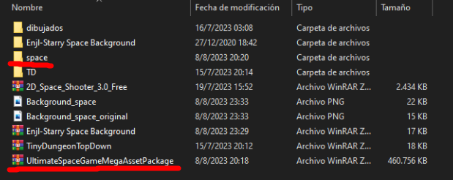

_ En la carpeta “space” (creada por mi) es donde se encuentra todas las carpetas del archivo .rar “UltimateSpaceGameMegaAssetPackage”.

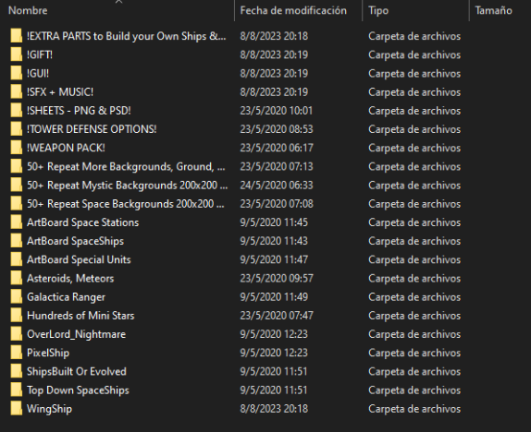

_ Siendo todos estos los archivos dentro del .rar, conteniendo: imagenes, fondos, efectos y musica.

Bibliografia:

<https://gamesupply.itch.io/ultimate-space-game-mega-asset-package>